LECTURA REFLEXIVA

“ZORRO LACUSTRE”

Al pasar junto a una lagunilla en su vida de vagabundo, llama la atención de Zorro, cómo Renacuajo juega en el agua con absoluto dominio. Da vueltas ligeras enseñando su barriga amarillenta al sol. Ya salta sobre el agua, ya se pierde en las profundidades o llega a la ribera misma para volver de inmediato a su mundo con tal rapidez como impelido por fuerza extraña.

Zorro acércase a la lagunilla para pedir a Renacuajo que le permita jugar con él en sus aguas. Acepta el batracio diciéndole que entre desnudo. El fanfarrón se desviste, pone sus ropas sobre una piedra en la orilla de la laguna. Entra en la lagunilla, melindroso; busca profundidad para que flote su cuerpo qalatu; y, sin más se pone a jugar todo el día con el renacuajo.

Renacuajo como buena gente de agua, ya por la tarde, le dice al bocón que se vaya, porque las aguas sin sol se enfrían; como es de tierra, puede irle mal. Lo invita para otra vez a manera de des pedida, ya que ve, que, sin ser de aguas, lo hace muy bien en mundo ajeno.

Zorro, al oír aquello de que las aguas se en frían en la tarde sin sol, sale presuroso a vestirse; pero, las ropas han desaparecido de encima de la piedra.

Después de búsqueda inútil alrededor de la piedra con el hocico pegado a tierra; decepcionado lamenta su suerte de verse desnudo como nunca ante los ojos vergonzantes de las gentes, que dice que lo miran.

Ignora el raposo que el viento diablo se llevó su ropa.

Zorro, como jamás, laméntase de su desnudez tiritando de frío, deshecho e informe como madeja de lana mojada, recogido sobre sus cuatro extremidades, propenso a helarse, tiene que esperar que la noche fría acabe con él.

Renacuajo lamenta sinceramente no poder salir del agua para ayudarle a buscar la ropa llevada por el viento supaya.

Mario Franco Inojosa

ENTRETENIMIENTO EN CASA
«Prefiero cometer errores de amabilidad y compasión que hacer milagros de crueldad y dureza. (Madre Teresa).» #YO ME CUIDO, YO TE CUIDO.
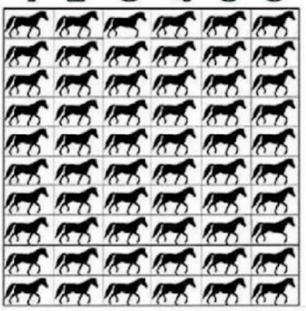
- NOMBRE DEL JUEGO: “EL DIFERENTE”
- MATERIALES:
- Mucho entusiasmo
- INSTRUCCIONES:
- Cada participante buscará algo diferente en la imagen que se presenta, las cuales pertenecen a una clasificación; sin embargo, 01 de ellos se encuentra diferente.
- Tú objetivo es descubrir al “DIFERENTE”.
- El que encuentre primero al diferente ganará el juego.

Psic. Marlene Apaza Quico Facebook I.E. “CHAMPAGNAT” TACNA

